Қостанай облысы әкімдігі білім басқармасының «Арқалық қаласы білім бөлімінің «Балдаурен» Фурманов бөбекжайы» коммуналдық мемлекеттік қазыналық кәсіпорны
Консультациялық пункті 2024-2025ж.

1.«Позитивті эмоциялар баланың әлеуметтік дамуындағы»
Сілтеме: https://www.instagram.com/p/DEl1YnYIand/?igsh=MXcyc3Z6Nmo0MGZ4bw==
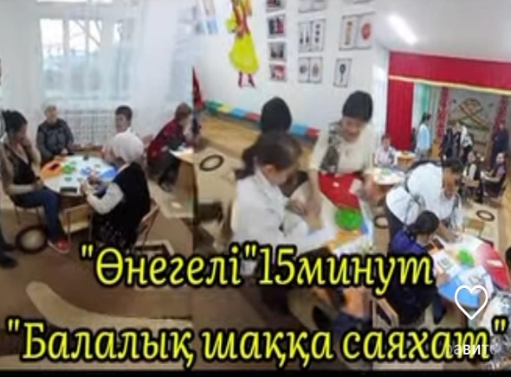
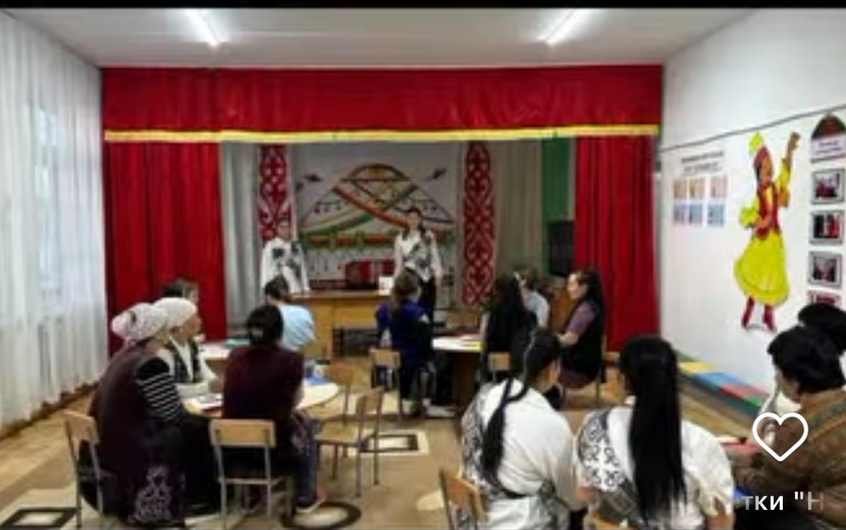
2.«Кел танысайық»
Сілтеме: https://www.instagram.com/p/DEl1EjEIEiy/?igsh=d2I1aHp5ZzJ5dXo0

